Szczegółowy opis techniczny mebli

Część PIERWSZA
Pozycja 1.1
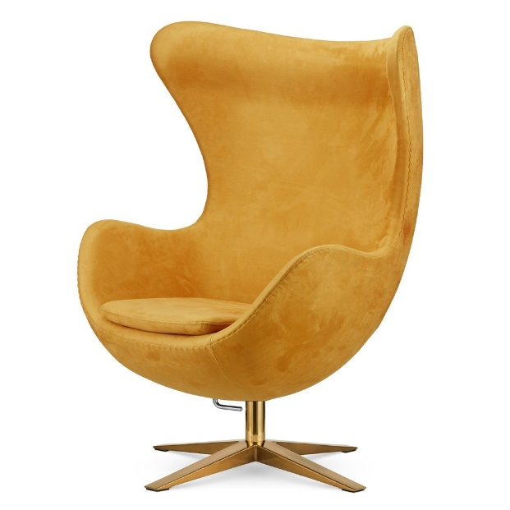
Fotel typ jajo – 2 szt.
Zdjęcie przykładowe
Opis
- owalna budowa przypominająca otwarte jajo,
- fotel obrotowy – pozwala się swobodnie obracać,
- funkcja bujania i mechanizm odchylania,
- podstawa fotela wykonana ze stali w kolorze złotym polerowanym lub matowym (kolor do ustalenie ze wzornika) wyposażona w gumowe lub plastikowe stopki w kolorze czarnym wklejone lub wpuszczone miejscowo w stelaż nóg,
- fotel wykonany z tkaniny bez przeszyć w kontrastowej nitce (nitka dobrana do koloru tkaniny), bez lamówek i obszyć,
- na siedzisku dodatkowa poduszka dopasowana do wielkości siedziska o grubości 4-5 cm,
- tapicerka welurowa gładka i miękka w dotyku, zmieniająca się pod wpływem dotyku, kolor w odcieniach żółcieni/złota zbliżony do musztardowego (kolor do ustalenie ze wzornika), odporna na ścieranie min. min 40 000 cykli, trudnopalna.
Wymiary fotela:
Wysokość: 113 cm
Szerokość: 85 cm
Głębokość: 76 cm
Głębokość siedziska: 54 cm
Wysokość siedziska: 45 cm
Maksymalne obciążenie: 140 kg

Pozycja 1.2
Fotel z poduszkami – 26 szt.
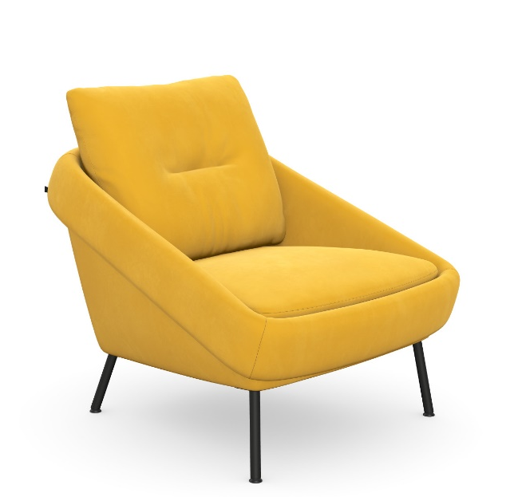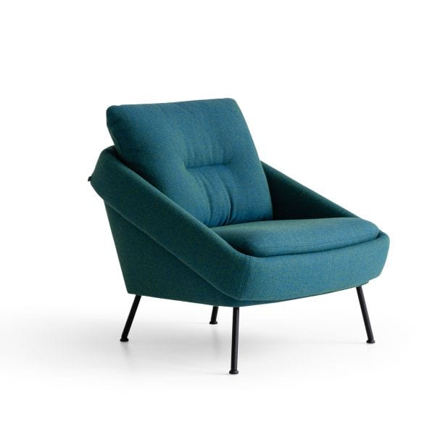
Zdjęcie przykładowe
Opis
- elementem konstrukcyjnym fotela wykonane z sklejki o grubości 12 i 18 mm – frezowane,
- siedzisko i warstwę sprężynującą stanowią formatki pianki poliuretanowej,
- w części oparcia i siedziska fotela luźne poduszki z rdzeniem z pianki poliuretanowej,
- poduszka oparciowa luźna, miękka z widocznym poziomym podziałem/przeszyciem,
- fotel na planie prostokąta, ze spadzistymi podłokietnikami w formie mankietu idącego po obwodzie boków i zaplecka (wysokość mankietu +/- 14 cm),
- nogi stalowe z rury o średnicy 20 mm malowane proszkowo na kolor czarny matowy, wysokość +/- 19 cm,
- stopki zakończone gumową/plastikową nakładka w kształcie stożka,
- fotel wykonany z tkaniny bez przeszyć w kontrastowej nitce (nitka dobrana do koloru tkaniny),
- tapicerka welurowa miękka w dotyku, zmieniająca odcień pod wpływem dotyku, kolor w odcieniach żółcieni/złota zbliżony do musztardowego (kolor do ustalenie ze wzornika), odporna na ścieranie min 40 000 cykli, trudnopalna. 100 000 cykli, trudnopalna, trwałość barwnika na tarcie dobra, trwałość barwnika na światło dobra, plamoodporna.

Wymiary:
szerokość 75 cm
głębokość 87 cm
wysokość 79 cm
głębokość siedziska 49 cm
wysokość siedziska 42 cm

Pozycja 1.3
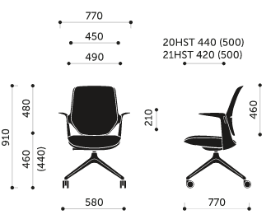
Krzesło obrotowe – 3 szt.
Zdjęcie z wymiarami oraz zdjęcie poglądowe
Opis
- oparcie plastikowe, wykonane z poliamidu z domieszką włókna szklanego z tapicerowaną nakładką, pianka nakładki oparcia – cięta o gęstości 35 kg/m3,
- mechanizm synchroniczny typu SELF (samoważący), z możliwością blokady w dwóch pozycjach (bazowej oraz maksymalnie odchylonej),
- podstawa 4-ramienna aluminiowa w kolorze czarnym, wysoka,
- elementy plastikowe czarne,
- podłokietniki stałe jako integralny element oparcia,
- kółka miękkie do twardych powierzchni, samohamowne w kolorze czarnym,
- siedzisko – konstrukcja z tworzywa zalewana pianką poliuretanową o gęstości 70 kg/m³,
- oparcie plastikowe, wykonane z poliamidu z domieszką włókna szklanego. Pianka nakładki oparcia– cięta o gęstości 35 kg/m³,
- tapicerka w kolorze czarnym (kolor do ustalenie ze wzornika).

Pozycja 1.4
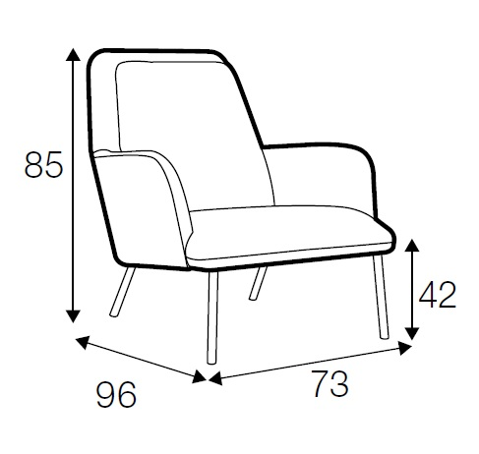
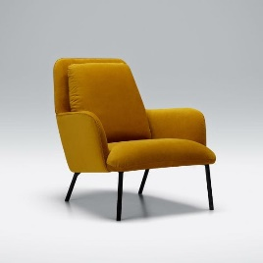
Fotel – 4 szt.
Zdjęcie z wymiarami oraz zdjęcie poglądowe
Opis
- fotel posadowiony na 4 nogach o przekroju okrągłym,
- kolor nóg czarny, matowy, na plastikowej lub gumowej stopce nie wychodzącej poza obrys nogi
- fotel z widoczną poduszką na zaplecku – podłużną, wycofaną spoza obrysu zaplecka,
- wypełnienie - wysokoelastyczna pianką poliuretanowa,
- podłokietniki wyoblone przy zewnętrznych rogach,
- poduszka siedziska zespolona z podstawą, wypełniona wysokoelastyczną pianką poliuretanową, odznaczona przeszyciem poziomym,
- fotel wykonany z tkaniny bez widocznych przeszyć w kontrastowej nitce (nitka dobrana do koloru tkaniny), bez lamówek.
- tapicerka welurowa (100% poliester) miękka w dotyku, kolor w odcieniach żółcieni/złota (kolor do ustalenie ze wzornika), widoczny grubszy przeplot nitek o delikatnie różnych odcieniach i zróżnicowanym stopniu połysku, wyraźnie wyczuwalna faktura, odporna na ścieranie min. 80 000 cykli, odporna na odbarwienia słoneczne.

Wymiary:
Wysokość: 85 cm
Długość: 73 cm
Szerokość: 96 cm

Część DRUGA
Pozycja 2.1
Stół średni fi 80 – 3 szt.
Wykonany według poniższej specyfikacji:
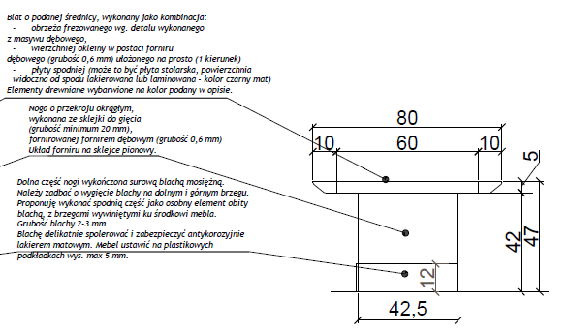
Kolorystyka – Cały mebel wybarwiony bejcą w kolorze bejca SOPUR kolor 22-10 wykończenie mat.
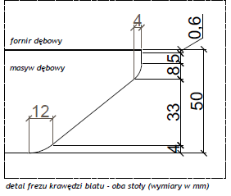

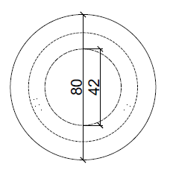

Pozycja 2.2
Stół duży fi 100 cm – 4 szt.
Wykonany według poniższej specyfikacji:
Kolorystyka – Cały mebel wybarwiony bejcą w kolorze bejca SOPUR kolor 22-10 wykończenie mat.
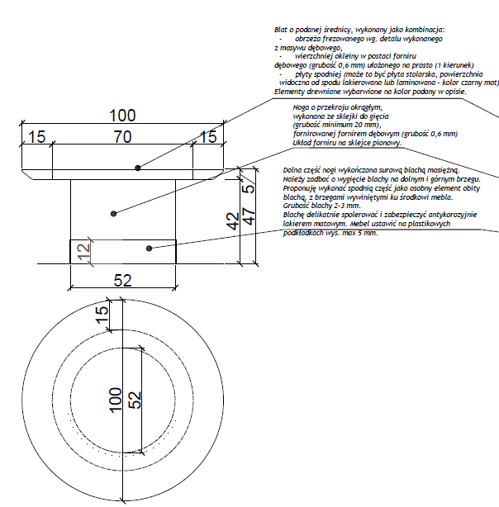
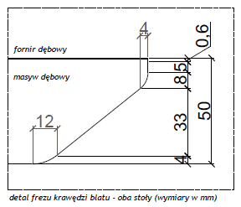

Pozycja 2.3
Stół mały fi 70 cm – 1 szt.
Wykonany według poniższej specyfikacji.
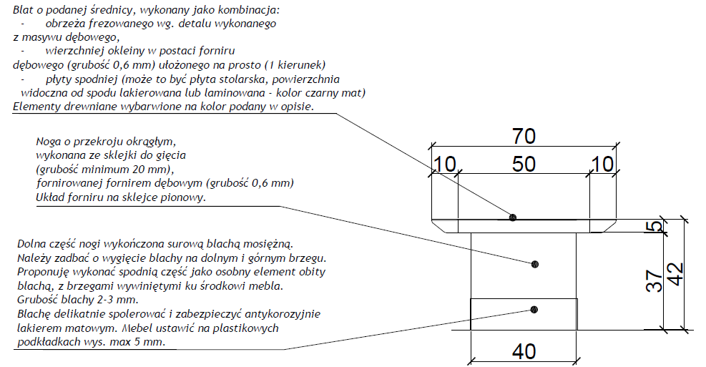
Kolorystyka – Cały mebel wybarwiony bejcą w kolorze bejca SOPUR kolor 22-10 wykończenie mat.
